V Liberci dne 9. 10. 2024

Tisková zpráva

Akutní respirační infekce, chřipka a onemocnění covid-19

Se začátkem školního roku a podzimu pravidelně dochází k postupnému očekávanému vzestupu nemocnosti akutními respiračními infekcemi způsobenému cirkulací sezonních chřipkových a dalších respiračních virů v populaci.

K významnému nárůstu došlo letos v druhé polovině září, kdy se na přelomu 38. a 39. kalendářního týdne zvýšila nemocnost v Libereckém kraji o třetinu. Bylo evidováno 1390 nemocných na 100 000 obyvatel a v porovnání s předchozím týdnem byl patrný nárůst ve všech okresech a ve všech věkových skupinách. LK a obecně i ve všech věkových skupinách.

*Data z 39. týdne a rozdíl oproti 38. týdnu.*

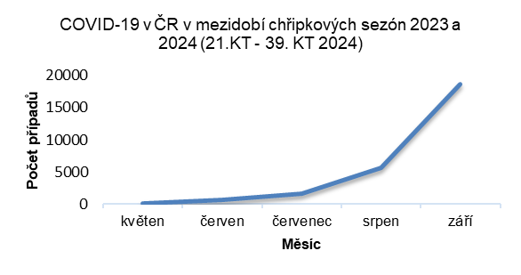

Počet onemocnění covid-19 narůstá postupně od července v Libereckém kraji, České republice i v dalších evropských zemích. Vzhledem k absenci testovacích míst v rámci celé ČR představuje počet evidovaných případů zlomek z celkového množství skutečných případů onemocnění covid-19.

*„Nacházíme se v období, které je nejvhodnější pro očkování proti covidu-19 a proti chřipce nebo dále proti pneumokokům a u dospělých též proti RS virům. V loňském roce jsme v Libereckém kraji zaznamenali 1103 případů onemocnění s laboratorně potvrzenými výsledky respiračních infektů, při nichž v 566 případech byla vyžadována hospitalizace. Právě očkování zabraňuje závažnému průběhu onemocnění a případné hospitalizaci s ním spojené,“* vysvětluje MUDr. Monika Hausenblasová, ředitelka protiepidemického odboru*. „Očkované osoby navíc chrání i osoby kolem sebe, včetně těch, které jsou v riziku závažného průběhu onemocnění, jako jsou novorozenci, malé děti, ženy v těhotenství a po porodu, senioři a osoby se základním chronickým onemocněním.*

K charakteristickým příznakům chřipky patří teplota, kašel, bolest v krku, rýma, bolest hlavy, svalů a kloubů, a malátnost. Rizikovými skupinami, u kterých častěji dochází k závažnému průběhu chřipky, jsou: těhotné ženy, děti mladší 5 let, senioři a osoby se základním onemocněním jako je astma, chronické onemocnění srdce, plic či HIV/AIDS. Léčba chřipky je symptomatická (tlumení horečky). Specifická prevence v podobě očkování je možná před nástupem epidemie.

Potvrdit chřipku a odlišit ji od infekcí způsobených jinými původci lze pouze laboratorním vyšetřením.

V sezóně 2023/2024 bylo v ČR hlášeno 436 závažných případů chřipky, které si vyžádaly hospitalizaci na jednotce intenzivní péče nebo ARO, z nich 107 osob zemřelo. V Libereckém kraji bylo takových případů hlášeno 14, z nichž 5 osob onemocnění podlehlo (nejmladšímu bylo 56 let, nejstaršímu 82 let).

Způsobí-li chřipka úmrtí v důsledku komplikace základního onemocnění, jedná se o tzv. úmrtí s chřipkou. Tato data nejsou vykazována v informačním systému hygienické služby a hygienická stanice je nemá k dispozici. Skutečný počet onemocnění chřipkou i úmrtí je ve skutečnosti vyšší.

„Očkování proti chřipce je *nejlepší a nejlevnější způsob, jak snižovat nemocnost a úmrtnost a současně nejefektivnější způsob, jak omezovat šíření onemocnění na další vnímavé osoby. Navzdory tomu je proočkovanost v ČR v porovnání se zahraničím a potřebným stavem velmi nízká. Bohužel i ve skupinách populace, kde je očkování hrazeno formou zdravotního pojištění. Chřipka je sama o sobě velmi vážné onemocnění, náročné pro organismus, která navíc zhoršuje průběh základního chronického onemocnění, a to bychom si měli všichni uvědomit,“ apeluje Ing. Jana Loosová, Ph.D., ředitelka KHS LK.*

Z veřejného pojištění je očkování hrazeno:

* u pojištěnců nad 65 let věku,
* u zdravotnických pracovníků a jiných odborných pracovníků ve zdravotnictví,
* u pojištěnců, kteří trpí závažným chronickým farmakologicky řešeným onemocněním srdce a cév, nebo dýchacích cest, nebo ledvin nebo diabetem,
* a u pojištěnců umístěných ve zdravotnických zařízeních poskytovatele dlouhodobé lůžkové péče nebo v domovech pro seniory, anebo v domovech pro osoby se zdravotním postižením nebo v domovech se zvláštním režimem.

Pravidelná informace o nemocnosti akutními respiračními infekcemi je počínaje tímto týdnem zveřejněna na webových stránkách KHS LK v pravidelném týdenním intervalu.

Zuzana Balašová

tisková mluvčí KHS LK

[Akutní respirační infekce v LK v sezóně 2023/2024](https://www.khslbc.cz/content/thumbs/files/epi/situace/ZZ%20ARI-ILI%20v%20LK-2023-2024-publik.pdf)